ЛИЧНИ ПОДАЦИ | 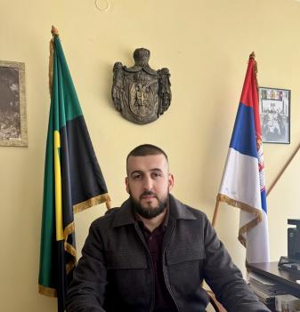  Срђан Миленковић  Датум рођења: 30. 12. 1990.  Адреса: Зaječar 19000, Лубница  Мобилини телефон: +381 62/15-11-431  - маил: srdjan.milenkovic@jppeu.rs  milenkovicsrdjan90@gmail.com
ОБРАЗОВАЊЕ | Мастер инжењер рударства – експлоатација лежишта минералних сировина  Универзизет у Београду, Технички факултет у Бору (2023)  Дипломирани инжењер рударства – експлоатација лежишта минералних сировина  Универзитет у Београду, Технички факултет у Бору (2017)  Пословни администратор  Средња-економска школа Зајечар (2009)
РАД НА РАЧУНАРУ | Рад у MS Office (Word, Excel, PowerPoint), Autocad
СТРАНИ ЈЕЗИК | Одлично познавање енглеског језика  -Разумевање: Могућност разумевања дужих говора и предавања  -Говор: Могућност сналажења у већини ситуација које се могу појавити  током боравка на подручју на коме се овај језик говори.  Могућност укључивања у разговор о познатим темама, без припреме.  -Писање: Могућност писања јасног текста о великом броју тема.
РАДНО ИСКУСТВО | 2017-2020 ЈП ПЕУ Ресавица, РЛ Лубница – асистент управника јаме,  управник јаме, инжењер за инвестиције  2020-2024 JCHX Kinsey Mining - сменски инжењер, руководилац сектора за  производњу  2024-2026 ЈП ПЕУ Ресавица, РЛ Лубница –директор рудника  2026- ЈП ПЕУ Ресавица, техничка управа – директор сектора за  производњу
ЛИЧНЕ ОСОБИНЕ | Комуникативност, тимски рад, упорност, жеља за усавршавањем, организационе способности
ОСТАЛО | Положен стручни испит  Члан чете за спасавање  Положен испит за палиоца мина  Положен курс напредне прве помоћи  Возачка дозвола В категорије

